附件三
导向标识系统制作安装分项报价表
特别说明：报价人针对以下各项的报价均须包含二次设计（根据医院导视系统及需求进行二次设计）、材料费、制作费、运输费、安装费及其他税费等，为覆盖报价人各项成本，报价人须提供每箱的最低起订量，如果没有提供，采购人默认为每项的一个单位。
金额单位：人民币元
序号 | 图例 | 名称 | 尺寸/mm | 数量/个 | 材质工艺 | 权重 | 报价单价
1 | 不提供 | 贴纸 | 按面积计算，以1平方米为一个计算单位 | 1 | 普通背胶贴纸 | 10%
2 | 不提供 | 贴纸 | 按面积计算，以1平方米为一个计算单位 | 1 | 普通黑胶贴纸 | 2%
3 | 不提供 | 贴纸 | 按面积计算，以1平方米为一个计算单位 | 1 | 普通覆膜背胶贴纸 | 2%
4 | 不提供 | 贴纸 | 按面积计算，以1平方米为一个计算单位 | 1 | 普通斜纹覆膜背胶贴纸 | 2%
5 | 不提供 | 贴纸 | 按面积计算，以1平方米为一个计算单位 | 1 | 3M背胶贴纸 | 2%
6 | 不提供 | 贴纸 | 按面积计算，以1平方米为一个计算单位 | 1 | 3M覆膜背胶贴纸 | 2%
7 | 不提供 | 贴纸 | 按面积计算，以1平方米为一个计算单位 | 1 | 3M覆双层膜背胶贴纸 | 5%
8 | 不提供 | KT板 | 按面积计算，以1平方米为一个计算单位 | 1 | 普通KT板 | 7%
9 | 不提供 | KT板 | 按面积计算，以1平方米为一个计算单位 | 1 | 普通覆膜KT板 | 2%
10 | 不提供 | KT板 | 按面积计算，以1平方米为一个计算单位 | 1 | 5mm亚克力板 | 2%
11 | 不提供 | 亚克力板 | 按面积计算，以1平方米为一个计算单位 | 1 | 交通反光贴，可uv | 2%
12 | 不提供 | 交通标识 | 按面积计算，以1平方米为一个计算单位 | 1 | 普通交通标识（含面板、抱箍、3m圆形立杆及安装） | 2%
13 | 不提供 | 相册纸 | 按面积计算，以1平方米为一个计算单位 | 1 | 普通高清喷绘相册纸 | 5%
14 | 不提供 | 亚克力灯箱片 | 按面积计算，以1平方米为一个计算单位 | 1 | 5mm亚克力灯箱片,可喷绘 | 2%
15 | 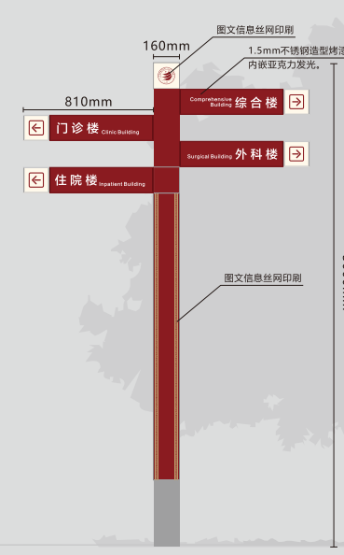 | 立地式道路多向指示牌 | 立柱160*160*3000  4个指示牌160*810*160 | 1 | 1.5mm不锈钢造型烤漆，内嵌亚克力发光，图文信息丝网印刷，须安装发光装置，并负责20米内电线牵拉、线材及其他辅料 | 0.5%
16 |  | 立地式道路多向指示牌 | 指示牌160*810*160 | 1 | 1.5mm不锈钢造型烤漆，内嵌亚克力发光，图文信息丝网印刷，须安装发光装置，并负责20米内电线牵拉、线材及其他辅料 | 0.5%
17 | 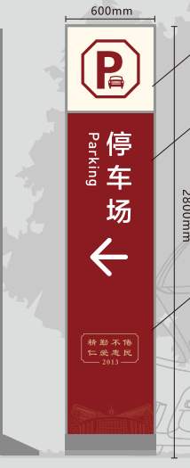 | 立地式停车场指示牌 | 立柱600*150*2800，梯形底座 | 1 | 立柱图形段：1.5mm拉丝不锈钢包边，内置高清灯片，内置LED光源，表面钢化玻璃，内置30*30*3.0钢龙骨。  立柱文字段：1.5mm不锈钢造型烤漆，内置高清灯片，内置LED光源，表面钢化玻璃。图文丝网印刷。须安装发光装置，并负责20米内电线牵拉、线材及其他辅料 | 0.5%
18 | 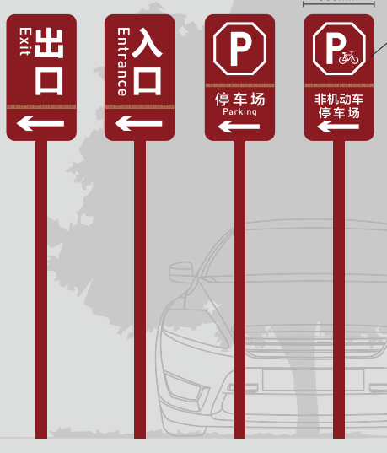 | 立柱式出入口、停车场指示牌 | 立柱高3000，指示牌500*900， | 1 | 指示牌1.5mm不锈钢烤漆，文字内容丝印 | 0.5%
19 | 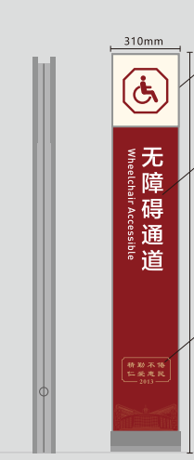 | 无障碍通道 | 立柱310*150*1700，梯形底座 |  | 立柱图形段：1.5mm拉丝不锈钢包边，内置高清灯片，内置LED光源，表面钢化玻璃，内置30*30*3.0钢龙骨。  立柱文字段：1.5mm不锈钢造型烤漆，内置高清灯片，内置LED光源，表面钢化玻璃。图文丝网印刷。须安装发光装置，并负责电线牵拉、线材及其他辅料 | 0.5%
20 | 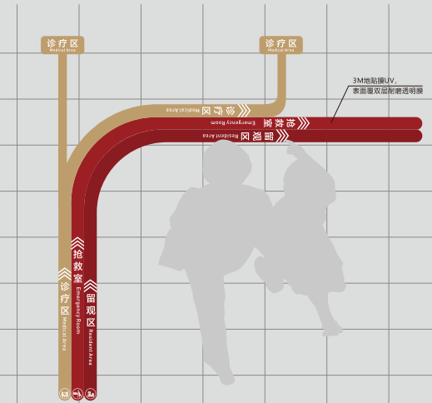 | 地面导向线 | 按1平方米面积计算 | 1 | 3M地贴膜UV,表面覆双层耐磨透明膜 | 5%
21 |  | 地面导向线 | 按1平方米面积计算 | 1 | 普通防水防护地贴膜UV,表面覆双层耐磨透明膜 | 2%
22 |  | 地面导向线 | 按1平方米面积计算 | 1 | 普通贴纸,表面覆耐磨透明膜 | 2%
23 | 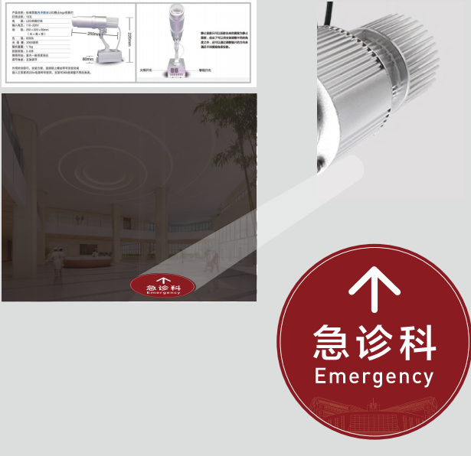 | 地面投影标识 | 按1套计算 | 1 | 2000流明，投影距离3-8m，包含负责吊顶开孔、投影设备、投影标识设计制作、5米内电线牵拉、线材及其他辅料 | 0.5%
24 | 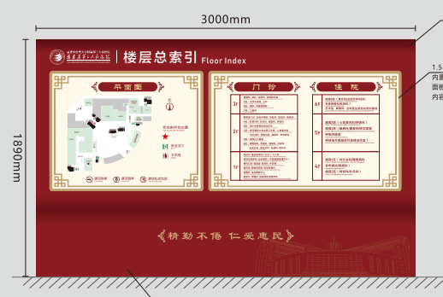 | 楼层总索引方案一 | 按1平方米面积计算 | 1 | 仅为高清写真160g相册纸喷绘（不包含亚克力面板和背部不锈钢造型烤漆） | 0.5%
25 | 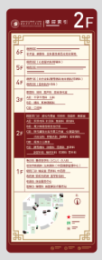 | 电梯厅索引 | 600*1600 | 1 | 10mmPVC立体字  底板20mmPVC烤漆  边框为1.5mm不锈钢烤漆  5mm透明亚克力夹160g写真相纸 | 0.5%
26 | 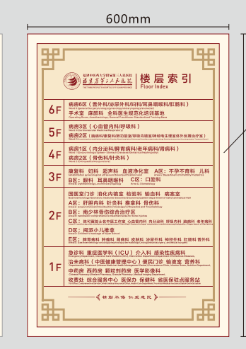 | 轿厢内索引 | 600*900 | 1 | 铝合金边框烤漆  内置≥3mm有机玻璃面板写真相纸 | 0.5%
27 | 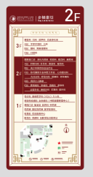 | 步梯索引 | 500*800 | 1 | 底板2cmPVC烤漆，边框为1.5mm铝合金烤漆  内置5mm透明亚克力夹写真相纸 | 0.5%
28 | 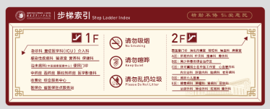 | 步梯间上下楼层索引 | 1300*500 | 1 | 底板2cmPVC烤漆，边框为1.5mm铝合金烤漆  内置5mm透明亚克力夹写真相纸 | 0.5%
29 | 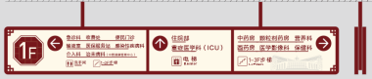 | 分流大吊牌 | 2800*350 | 1 | 1.5mm不锈钢包边烤漆，5mm亚克力灯箱片喷绘，发光 | 0.5%
30 | 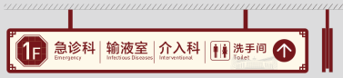 | 分流小吊牌 | 2400*350 | 1 | 1.5mm不锈钢包边烤漆，5mm亚克力灯箱片喷绘，发光 | 0.5%
31 | 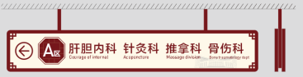 | 诊区吊牌 | 2400*350 | 1 | 1.5mm不锈钢包边烤漆，5mm亚克力灯箱片喷绘，发光 | 0.5%
32 | 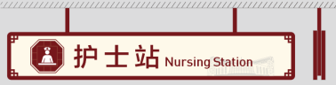 | 护士站吊牌 | 1800*350 | 1 | 1.5mm不锈钢包边烤漆，5mm亚克力灯箱片喷绘，发光 | 0.5%
33 | 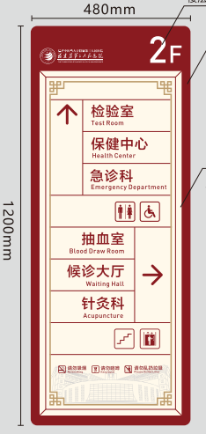 | 贴墙分流牌 | 480*1200 | 1 | 楼层号亚克力烤漆底板20mmPVC烤漆，图文丝网印刷  1.5mm铝合金烤漆包边，内置有机玻璃面板，高清写真喷绘 | 0.5%
34 | 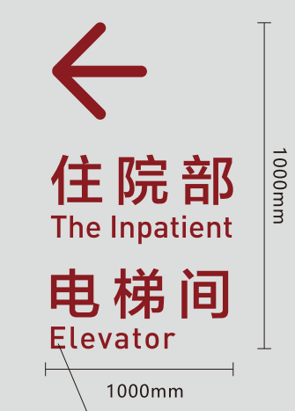 | 贴墙分流透明车贴 | 1000*1000 | 1 | 透明车贴 | 0.5%
35 |  | 贴墙分流刻字 | 300*300 | 1 | 刻字 | 0.5%
36 |  | 科室门头牌 | 1500*300 | 1 | 1.5mm不锈钢包边烤漆，5mm亚克力UV | 0.5%
37 | 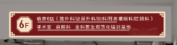 | 步梯间  门头牌 | 1500*300 | 1 | 1.5mm不锈钢包边烤漆，5mm亚克力UV | 0.5%
38 | 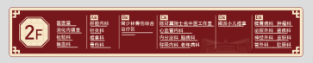 | 电梯间  门头牌 | 1500*300 | 1 | 1.5mm不锈钢包边烤漆，5mm亚克力UV | 0.5%
39 | 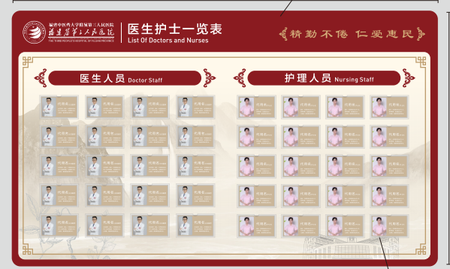 | 医生护士  一览表 | 1500*900 | 1 | 底板20mmPVC烤漆丝印  亚克力插槽可更换 | 1.2%
40 | 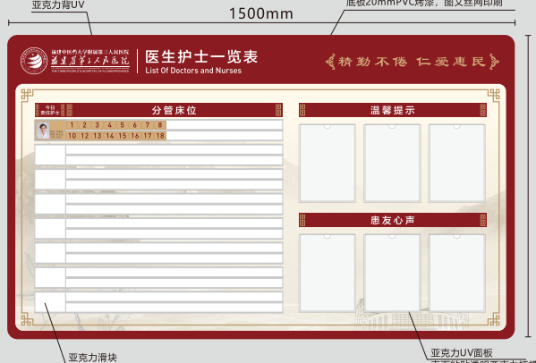 | 护患沟通栏 | 1500*900 | 1 | 底板20mmPVC烤漆，图文丝网印刷，表面亚克力UV面板，亚克力面板上嵌有6个A4大小表面粘贴透明亚克力插槽，及8个高≥10cm高，宽≥80cm亚克力插槽 | 1.2%
41 | 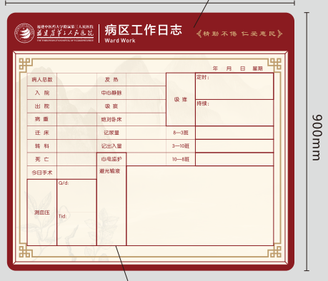 | 病区工作日志 | 1000*900 | 1 | 底板20mmPVC烤漆，图文丝网印刷，中间不大于98cm*85cm区域内置手写可擦板，铝合金包边烤漆 | 1.2%
42 | 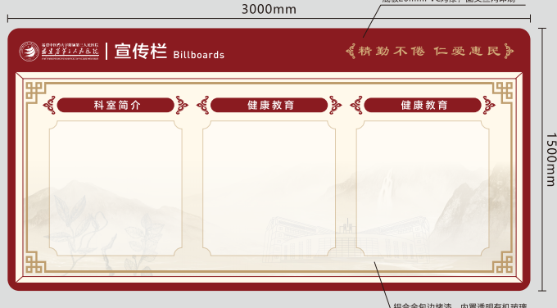 | 宣传栏 | 3000*1500 | 1 | 底板20mmPVC烤漆，图文丝网印刷，中间不大于300cm*140cm的区域内置透明有机玻璃面板，铝合金包边烤漆，高清写真喷绘 | 0.5%
43 | 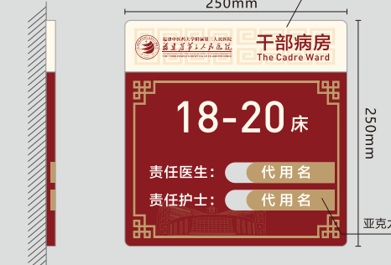 | 病房门牌 | 250*250 | 1 | 5mm亚克力背UV，前面有亚克力插槽，可抽插更换 | 1.2%
44 | 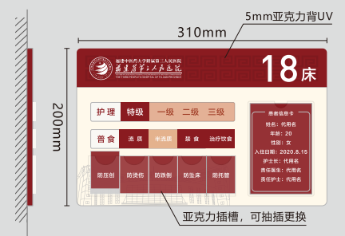 | 床头卡 | 310*200 | 1 | 5mm亚克力背UV，前面有亚克力插槽，可抽插更换 | 1.2%
45 | 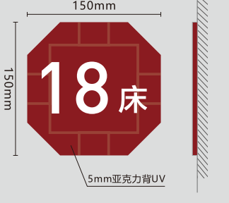 | 床头号 | 150+150 | 1 | 5mm亚克力背UV | 1.2%
46 | 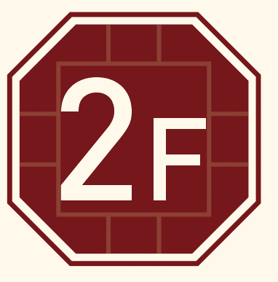 | 楼层号 | 300*300 | 1 | 5mm亚克力背UV | 0.5%
47 | 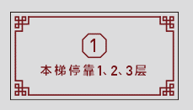 | 电梯号 | 1330*315mm  字高100mm | 1 | 边条1cm厚pvc雕刻，3+8亚克力水晶字 | 0.5%
48 | 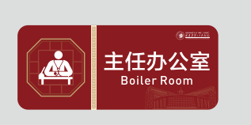 | 通用科室门牌 | 380*160 | 1 | 5mm亚克力背UV | 2%
49 |  | 通用科室门牌 | 300*100 | 1 | 5mm亚克力背UV | 1.2%
50 | 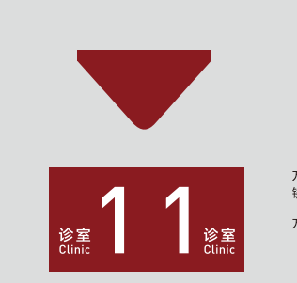 | 诊室侧挂三角号牌 | 300*320 | 1 | 1.5mm镀锌板折弯烤漆，雕刻镂空贴2mm亚克力板，发光，须安装发光装置，并负责10米内电线牵拉、线材及其他辅料 | 1.2%
51 |  | 诊室侧挂三角号牌 | 300*320 | 1 | 1.5mm镀锌板折弯烤漆，丝印 | 1.2%
52 |  | 电动门门头牌 | 1500*300 | 1 | 1.5mm不锈钢包边烤漆，5mm亚克力UV，须安装发光装置，并负责10米内电线牵拉、线材及其他辅料 | 0.5%
53 | 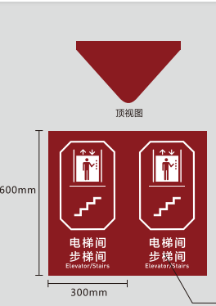 | 卫生间侧挂牌三角牌 | 300*600 | 1 | 1.5mm不锈钢折弯烤漆，雕刻镂空贴2mm亚克力板，发光，须安装发光装置，并负责10米内电线牵拉、线材及其他辅料 | 0.5%
54 |  | 电梯厅步梯间侧挂牌三角牌 | 300*600 | 1 | 1.5mm不锈钢折弯烤漆，雕刻镂空贴2mm亚克力板，发光，须安装发光装置，并负责10米内电线牵拉、线材及其他辅料 | 0.5%
55 |  | 步梯间侧挂牌三角牌 | 300*600 | 1 | 1.5mm不锈钢折弯烤漆，雕刻镂空贴2mm亚克力板，发光，须安装发光装置，并负责10米内电线牵拉、线材及其他辅料 | 0.5%
56 |  | 卫生间人形标牌 | 800*1500 | 1 | 20mm厚PVC UV | 0.5%
57 | 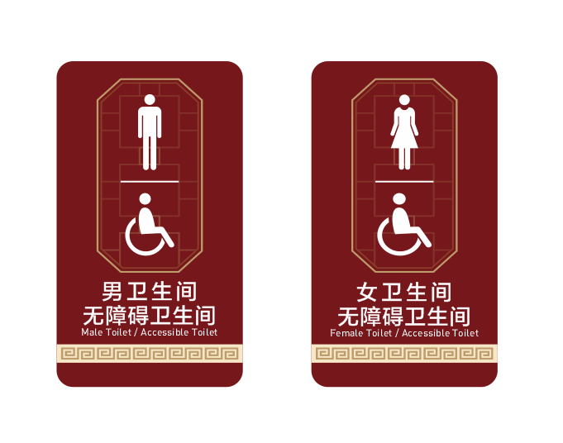 | 卫生间门牌 | 220*360 | 1 | 5mm亚克力背UV | 0.5%
58 | 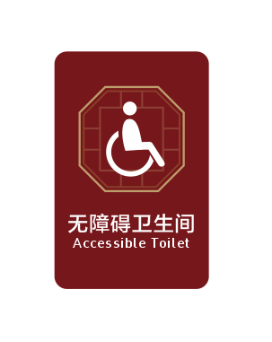 | 无障碍卫生间标识贴膜 | 130*200 | 1 | 5mm亚克力背UV | 0.5%
59 | 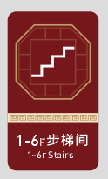 | 步梯间门牌 | 220*360 | 1 | 5mm亚克力背UV | 0.5%
60 |  | 步梯间门头 标识牌 | 800*200 | 1 | 5mm亚克力背UV | 0.5%
61 |  | 玻璃窗口标识 | 上 高320mm  中 高150m  下 高70mm | 1 | 含4个字1个标识及英文刻字贴膜 | 1.2%
62 | 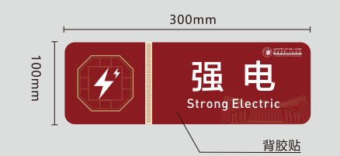 | 公共设施标识 | 300*100 | 1 | 普通背胶贴 | 1.2%
63 | 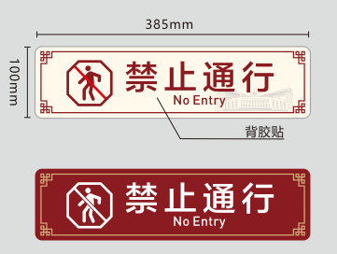 | 温馨提示标识1 | 385*100 | 1 | 普通背胶贴 | 1.2%
64 | 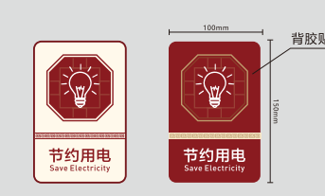 | 温馨提示标识2 | 100*150 | 1 | 普通背胶贴 | 1.2%
65 | 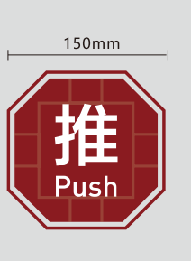 | 推拉标识 | 150*150 | 1 | 3M贴膜UV,表面覆双层耐磨透明膜 | 0.5%
66 | 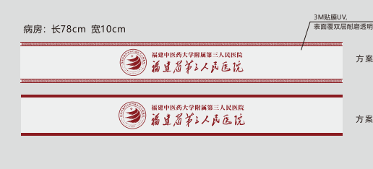 | 玻璃门窗醒示性装饰带1 | 病房780*100 | 1 | 3M贴膜UV,表面覆双层耐磨透明膜 | 1.2%
67 |  | 玻璃门窗醒示性装饰带2 | 大厅950*150 | 1 | 3M贴膜UV,表面覆双层耐磨透明膜 | 1.2%
68 | 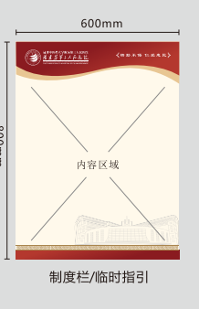 | 临时标识牌 | 制度栏600*800 | 1 | KT版 | 4.8%
69 | 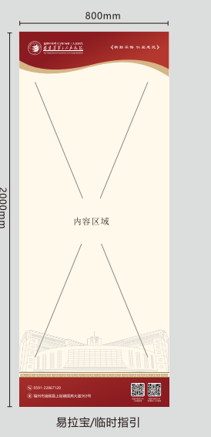 | 临时标识牌 | 易拉宝800*2000 | 1 | PP纸 | 0.5%
70 |  | 临时标识牌 | 易拉宝800*2000 | 1 | 高清喷绘相册纸 | 0.5%
71 | 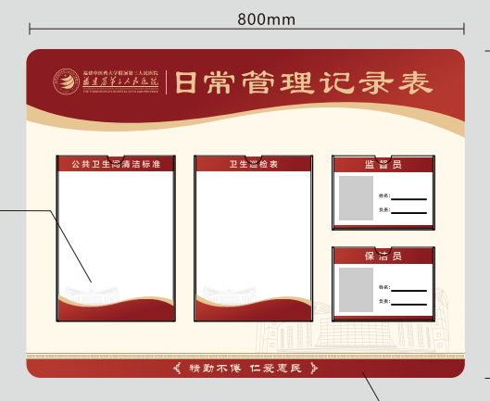 | 日常管理记录表 | 800*600 | 1 | 5mm亚克力背UV；  4汇入亚克力插槽 | 1.2%

